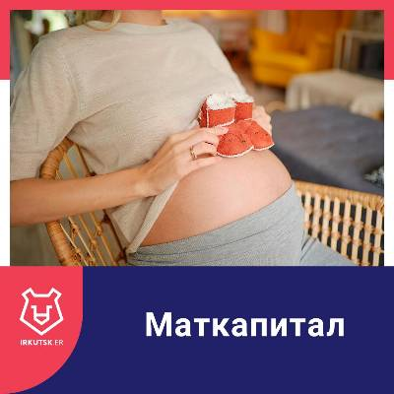
Мощное подспорье для молодой семьи – выплата материнского капитала на первенца. Радостно, что размер пособия увеличивается. В этом году сумма поднялась почти до 484 -ёх тысяч рублей. Многим семьям выплата помогла решить жилищный вопрос. Возможно, вариантов использования маткапитала станет больше. Партия «Единая Россия» предлагает увеличить размер и расширить возможности использования материнского капитала на ремонт жилья, оплату образовательных услуг в негосударственных учреждениях, имеющих аккредитацию, газификацию дома и др. А вы бы на что потратили маткапитал? #ЕстьРешение #ЕР38

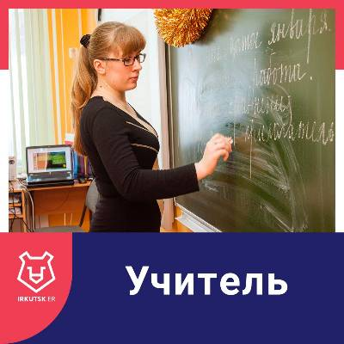

Система педагогического образования нуждается в перестройке! Во-первых, нужно увеличить практику студентов педвузов в школах с возможностью осваивать лучшие педагогические практики. Единороссы уверены, что именно практика стимулирует самовоспитание и профессиональную подготовку будущего учителя!

Согласны?

#ЕстьРешение #ЕР38
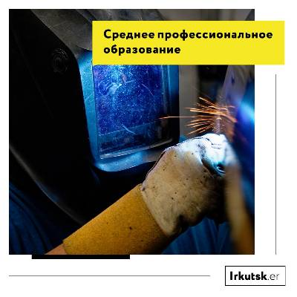
Среднее профессиональное образование в России должно стать не просто престижным, а быть локомотивом развития экономики страны, поскольку оно напрямую влияет на производительность труда. Работать на такой результат будет «Единая Россия». Партия предлагает выделить дополнительно не менее 30 млрд из федерального бюджета до 2024 года на развитие среднего профессионального образования, а также подготовить и принять «Стратегию развития профессионального образования».
Среднее профессиональное образование сейчас ценится ничуть не меньше, чем высшее, согласны?
#ЕстьРешение #ЕР38

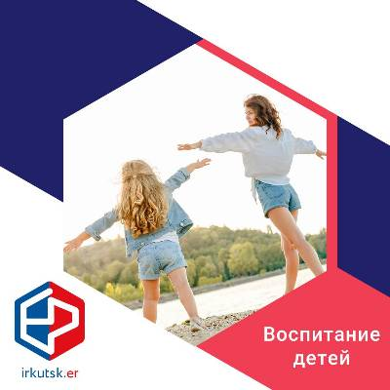
Воспитание ребенка – это большой и сложный труд! Работа без выходных, отпусков, а иногда даже и сна! Этот труд надо уважать. Так считает партия «Единая Россия», она готовит предложения по увеличению периода ухода одного из родителей за каждым ребенком до достижения им возраста полутора лет, который может быть включен в трудовой стаж.

А на ваш взгляд, воспитание детей – это работа?

#ЕстьРешение #ЕР38
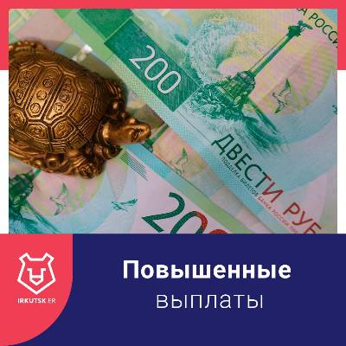
Не мотаться по судам, а ухаживать за больным ребенком, зная, что ты под защитой государства! Раньше родителям детей-инвалидов приходилось в судах упорно доказывать, что дети по-прежнему находятся на их иждивении, и они имеют право на получение повышенной выплаты к страховой пенсии. Благодаря инициативе партии «Единая Россия» им больше не придется обивать пороги судов! Родители нетрудоспособных инвалидов детства будут гарантированно получать фиксированную доплату к страховой части пенсии!
Одобряете нововведение?
#ЕстьРешение #ЕР38

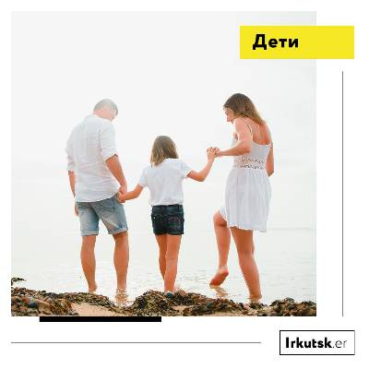

Дети – самое ценное, что есть в нашей жизни. Мы стараемся защитить их от всех невзгод, окружить заботой и вниманием, ради них мы работаем, строим планы... К сожалению, в семье могут случиться и тяжелые времена, в том числе трудные в материальном плане. Но дети не должны голодать, жить в стесненных обстоятельствах – это позиция государства. Благодаря инициативе «Единой России» ежемесячные пособия для малообеспеченных семей с детьми от 3 до 7 лет были увеличены на 50-100% от прожиточного минимума.
#ЕстьРешение #ЕР38

